Половая неприкосновенность – это составная часть личной неприкосновенности, охраняющая человеком от любых противоправных сексуальных посягательств. Половая неприкосновенность охраняется уголовным законодательства.
Сексуальное насилие в отношении
несовершеннолетнего – это любые действия сексуального характера между ребёнком и человеком, старше
его по возрасту, произведенные без согласия, а также принуждения к ним.

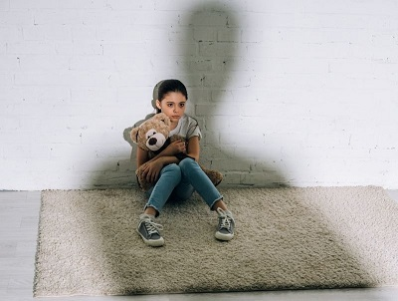

Куда обратиться
за помощью?
- Необходимо рассказать о произошедшем родителям или взрослым, которым доверяете.
- Незамедлительно обратиться в травматологический пункт для получения медицинской помощи и заключения о травмах и травме.
- В обязательном порядке обратиться в полицию или поддержке родителей и взрослых с целью подать заявления о факте совершения в отношении Вас сексуальное насилия.
- Первичную психологическую помощь можно получить по единому общероссийскому телефону доверия для детей и подростков 8- 800- 200- 122.

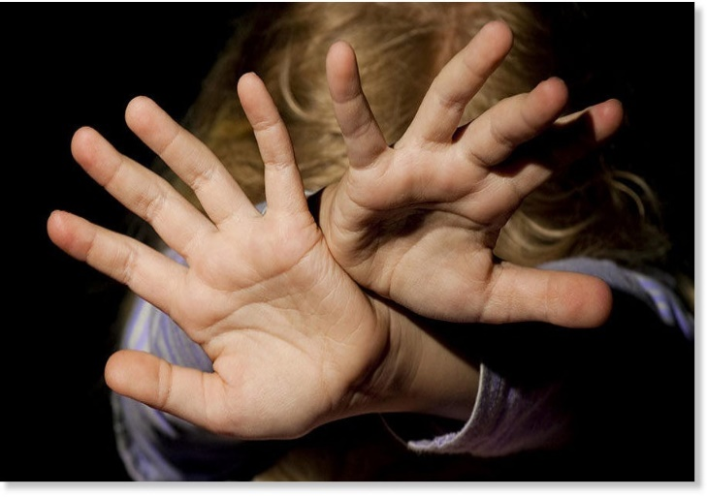
Отдел по опеке и попечительству
Администрации г. Боготола

Профилактика преступлений против
половой неприкосновенности
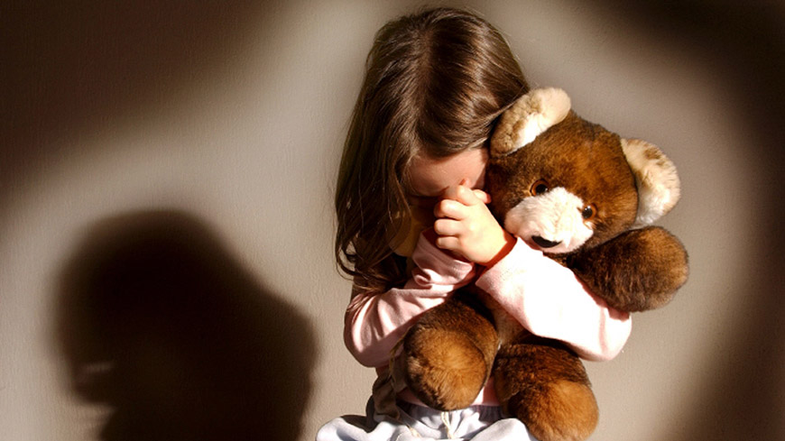

2024г.

Жертвой сексуального насилия может быть человек любого возраста и пола
Нужно помнить!
- большинство сексуальных нападений совершается не примитивными незнакомцами с внешностью преступника, а приятелями знакомыми и даже родственниками.
- половину изнасилований происходит не в тёмной аллеи парка или неосвещённых подъездах
а дома у жертвы или в гостях.
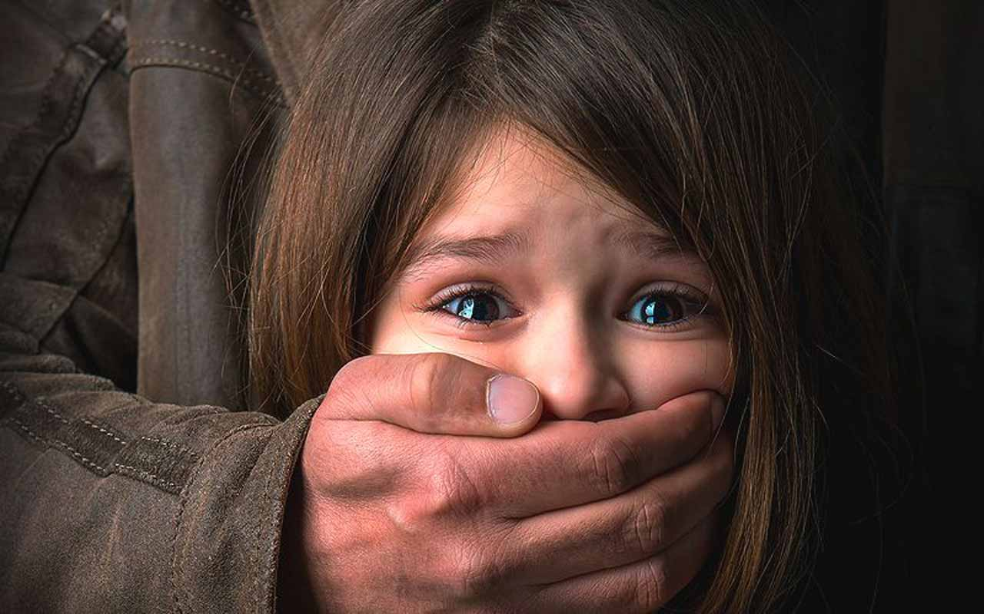
Для заманивания и установления контроля над жертвой преступники
Могут использовать разные методы:
- насилие и угроза применения насилия
- шантаж и угроза в адрес семьи жертвы.
- обман.
- долговая зависимость
- наркотики и алкоголь
- использование религии, культуры и морали.
Тревожные сигналы которые могут
насторожить:
- нарушения личного пространства
(будь осторожен, если к тебе человек находиться очень близко)
- если незнакомый человек пристально смотрит на тебя и разглядывает
- если человек не слушает тебя, того что ты говоришь, игнорирует твои чувства и ведёт себя как знакомый, хотя это не так.
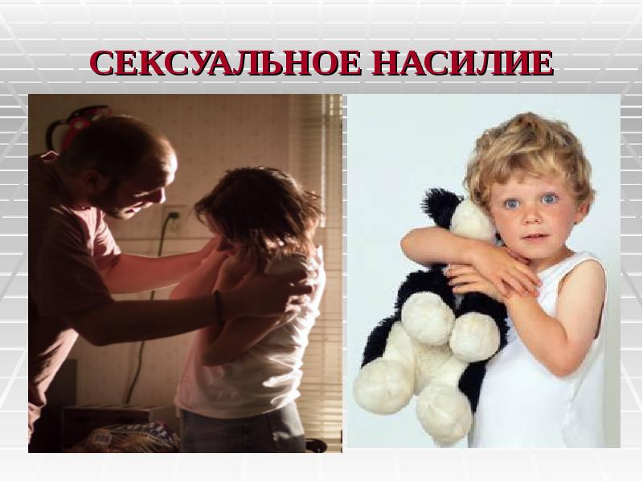

Помни!

Суперкороткая юбка, облегчающая кофта, яркая косметика и вызывающее поведение- самые верные способы вызвать к себе интерес преступника.
Преступление против половой неприкосновенности детей один из опасных форм антисоциального поведения.
Сексуальное насилие и развращения – вовлечение ребёнка с его согласия или без таково, осознаваемое им в силу функциональной незрелости или других причин, в сексуальные действия со взрослыми с целью получения последними удовлетворениями и выгоды.
Таким, образом, сексуальным насилием или развращением является собственный половой акт, и широкий спектр других сексуальных действий.
Изнасилование и насильственные действия сексуального характера в отношении несовершеннолетних в нашей стране отнесены к категории особо тяжких преступлений. За их совершения в отношении малолетних
Предусмотрено наказание до 15 лет лишения свободы.

